Игровые приемы на уроках математики.
Первоклассника нетрудно заинтересовать математикой. Самое обычное решение примеров можно преподнести так, что работа эта не покажется детям скучной и утомительной. Для этого достаточно придать упражнениям увлекательный характер
Приём «Капли дождя».
Закрепление навыков арифметического действия: вычитания. Сними каплю дождя, чтобы найти ответ. А так же отличное занятие по работе с ножницами и мелкой моторике.
Игра «Математическое лото».
Для игры в «Математическое лото» выбираю ведущего, он берет карточки с ответами. А игроки берут себе по 3-4 карточки с примерами. Ведущий называет ответ, а участники игры решают примеры в уме, если ответ совпал с ответом ведущего, то и закрывают данной карточкой свою карточку.
Игра «День -Ночь».
«Ночь» - дети кладут голову на парту и закрывают глаза. В то время я называю выражение для устного счета на сложение или вычитание. Следует небольшая пауза.
«День» - дети садятся прямо, и те, кто сосчитал, поднимают руку и говорят ответ.
Игра дает возможность сосредоточиться при счете более рассеянным детям, приучает их воспринимать примеры не по записи на доске, а на слух..
Приём «Домино».
Каждый ученик выбирает домино, а потом по нему составляет пример на сложение.
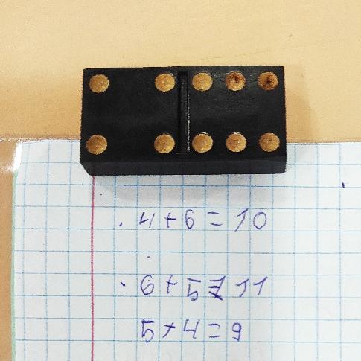

«Математический цветок».
Данная игра на состав чисел. Изучение состава числа поможет ученику легко освоить сложение и вычитание.

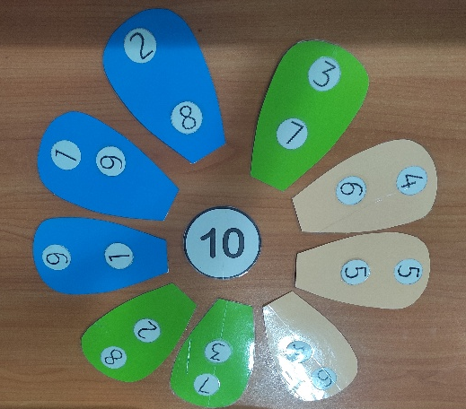

Приём «Какой номер?».
Данный прием использовала на знание цифр.

Игровые приемы на уроках обучения грамоте.
Чтобы процесс овладения грамотой был доступным, увлечённым, игра должна обязательно присутствовать на уроке. Только она может сделать трудное – лёгким, а скучное – интересным.

Приём «Мухобойка».
К доске вызываю двух учеников. Называю букву, а ученикам нужно найти ее и прихлопнуть хлопушкой.
Приёмы для техники чтения.
«Жужжащее чтение».
Это такое чтение, когда все ученики читают одновременно вслух, вполголоса.
«Синхронизация работы полушария мозга».
«Лабиринты».
«Таблица слогов».
Тренировочный материал для отработки техники чтения.
«Таблица Шульте».
Задача ученика – назвать все элементы в правильном порядке. Для младших школьников в регулярные тренировки на таблицах помогают: быстрее и прочнее усваивать новый материал; эффективнее запоминать информацию. Этот прием имеет ключевое значение для скорости чтения.
Приём «Алфавитный челлендж».
Ученики по очереди друг другу называют букву и на скорость находят ее. Данный приём применяю на закрепления знании букв.
Таким образом, можно с уверенностью сказать, что включение в учебный процесс игры или игровые приемы приводит к тому, что учащиеся, увлеченные игрою, не заметно для себя приобретают определенные знания, умения и навыки.

